m
DIRECCION MUNICIPAL DE LA MUJER COMAPA
COMAPA JUTIAPA

PRIMER INFORME CUATRIMESTRAL
SEPTIEMBRE A DICIEMBRE 2018
Dirección Municipal de la Mu jer DMM

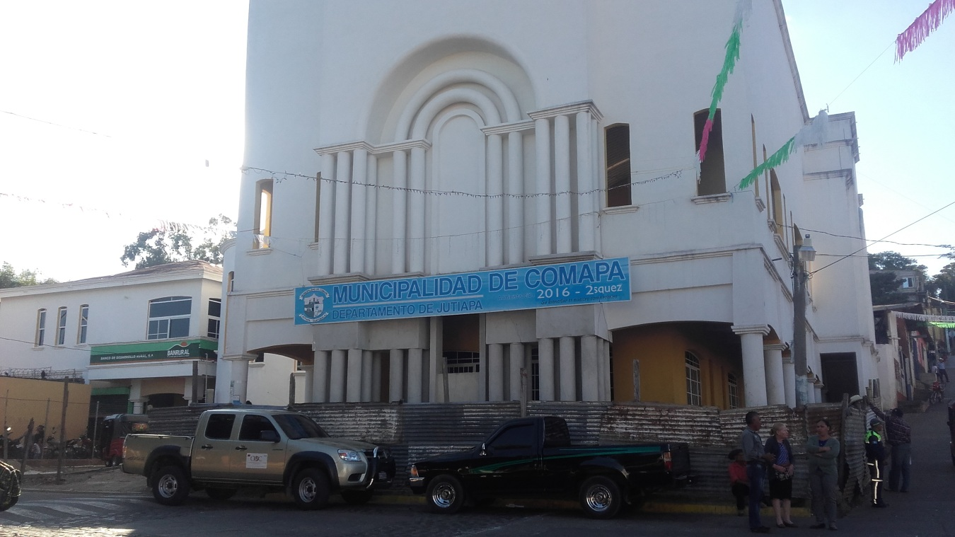

COMAPA, JUTIAPA, 05 de enero del 2019

Señores Congreso de la República de Guatemala
Comisión de la Mujer
Ministerio de Finanzas Públicas de la República de Guatemala
Dirección Técnica de Presupuesto
SEPREM
Secretaria Presidencial de la Mujer
6ta. Av. 1-27 Zona 4, Edificio Mini, 4to Nivel, Guatemala C.A.
Presente

Estimados Señores:

Reciban un cordial saludo en nombre de la Municipalidad y Oficina Municipal de la Mujer DMM y a la vez deseándoles éxitos en sus labores diarias.

El motivo de la presente es para hacerles entrega del reporte de inversión por género, edad y etnia, durante el TERCER CUATRIMESTRE 2018, de la Dirección Municipal de la Mujer de COMAPA JUTIAPA

Sin otro particular nos suscribimos de usted.

Atentamente.

Directora Municipal de la Mujer  COMAPA, JUTIAPA |  | Cesar Estuardo Váquez Recinos  Alcalde Municipal  COMAPA, JUTIAPA

COMAPA, JUTIAPA, 05 de enero de 2019

Señores:
Congreso de la Republica Guatemala
Comisión de la Mujer
Presente.

Estimados señores:

Reciban un cordial saludo en nombre de la Municipalidad y Oficina Municipal de la Mujer y a la vez le deseamos éxitos en sus labores diarias.

El motivo de la presente es para hacerles entrega del reporte de inversión por género, edad y etnia, durante el TERCER CUATRIMESTRE 2018, de la Dirección Municipal de la Mujer de COMAPA, JUTIAPA

Sin otro particular nos suscribimos de usted.

Atentamente.

Directora Municipal de la Mujer  COMAPA, JUTIAPA |  | Cesar Estuardo Vásquez Recinos  Alcalde Municipal  COMAPA, JUTIAPA

COMAPA, JUTIAPA, 05 de enero de 2019

Señores:
Ministerio de Finanzas Públicas de la República de Guatemala
Dirección Técnicas de Presupuesto
Presente.

Estimados señores:

Reciban un cordial saludo en nombre de la Municipalidad y Oficina Municipal de la Mujer y a la vez deseamos éxitos en sus labores diarias.

El motivo de la presente es para hacerles entrega del reporte de inversión por género, edad y etnia, durante el TERCER CUATRIMESTRE E 2018, de la Dirección Municipal de la Mujer de COMAPA, JUTIAPA.

Sin otro particular nos suscribimos de usted.

Atentamente.

Directora Municipal de la Mujer  COMAPA, JUTIAPA |  | Cesar Estuardo Vásquez Rercinos  Alcalde Municipal  COMAPA, JUTIAPA

Comapa, 5 de enero del 2019

Señores:
SEPREM
Secretaria Presidencial de la Mujer
6ta. Av. 1-27 Zona 4, Edificio Mini, 4to. Nivel, Guatemala C.A.
Presente.

Estimados señores:

Reciban un cordial saludo en nombre de la Municipalidad y Oficina Municipal de la Mujer y a la vez deseamos éxitos en sus labores diarias.

El motivo de la presente es para hacerles entrega del reporte de inversión por género, edad y etnia, durante el TERCER CUATRIMESTRE 2018, de la Dirección Municipal de la Mujer de COMAPA, JUTIAPA.

Sin otro particular nos suscribimos de usted.

Atentamente.

Directora Municipal de la Mujer  COMAPA, JUTIAPA |  | Cesar Estuardo Vásquez Recinos  Alcalde Municipal  COAMAPA, JUTIAPA

COMAPA,JUTIAPA, 5 de enero de 2019

Señores:
Congreso de la República de Guatemala
- Dirección Técnica de Presupuesto
Ministerio de Finanzas Públicas
- Comisión de la Mujer
Congreso de la República de Guatemala
- SEPREM
Secretaria Presidencial de la Mujer
Guatemala C.A.
Presente.

Estimados Señores:

Reciban un cordial saludo deseándole éxitos en sus labores diarias.

Sirva la presente para hacer de su conocimiento que como delegado del Concejo Municipal para integrar la Comisión Municipal de la Mujer -COMUJER- tal y como lo establece el Código Municipal en el artículo 36 inciso 09; tuve a bien conocer y revisar en forma específica cada una de las actividades realizadas en el TERCER CUATRIMESTRE 2018, que presenta la Dirección Municipal de la Mujer DMM de COMAPA, jUTIAPA

Como parte de mis atribuciones le doy el visto bueno para que el mismo sea presentado a donde corresponda.

Atentamente.

Integrante de la Comisión de la Mujer
COMAPA, JUTIAPA

VISIÓN

DE LA POLÍTICA MUNICIPAL PARA LA PROMOCIÓN DEL DESARROLLO INTEGRAL Y LA PARTICIPACIÓN DE LAS MUJERES, 2014-2024:
“Para el año 2024 la Municipalidad ha logrado potenciar el desarrollo integral y la participación de las mujeres del municipio en condiciones de equidad e igualdad, fortaleciendo el funcionamiento de su Oficina Municipal de la Mujer, asignando recursos para implementar un Programa Municipal de Formación Integral de las Mujeres, apoyando el funcionamiento del Centro de Atención y Desarrollo Infantil (CADI) y fortaleciendo la activa participación con igualdad de las mujeres en los COCODE y COMUDE, mediante la sensibilización y educación ciudadana, bajo el monitoreo de una Comisión Municipal de la Mujer, Niñez y Adolescencia incluyente, que vela por defender, respetar y promover los derechos humanos de las mujeres y eliminar la desigualdad de género.”
MISIÓN
DE LA DMM:
Constituirse en el soporte técnico-administrativo de la municipalidad, en los procesos de atención de las necesidades específicas de las mujeres del municipio, fomento de su liderazgo comunitario, participación económica, social y política, creando las condiciones necesarias que permitan el desarrollo integral, con perspectiva de género, en el ámbito local.

DIRECCIÓN DE LA DMM: Barrio “EL Centro” Comapa, Jutiapa
TELEFONO: 5135 0319
Municomapajutiapa
HORARIO DE ATENCIÓN: 8:00 a 16:00

FOTO DE LAS INSTALACIONES DE LA DMM

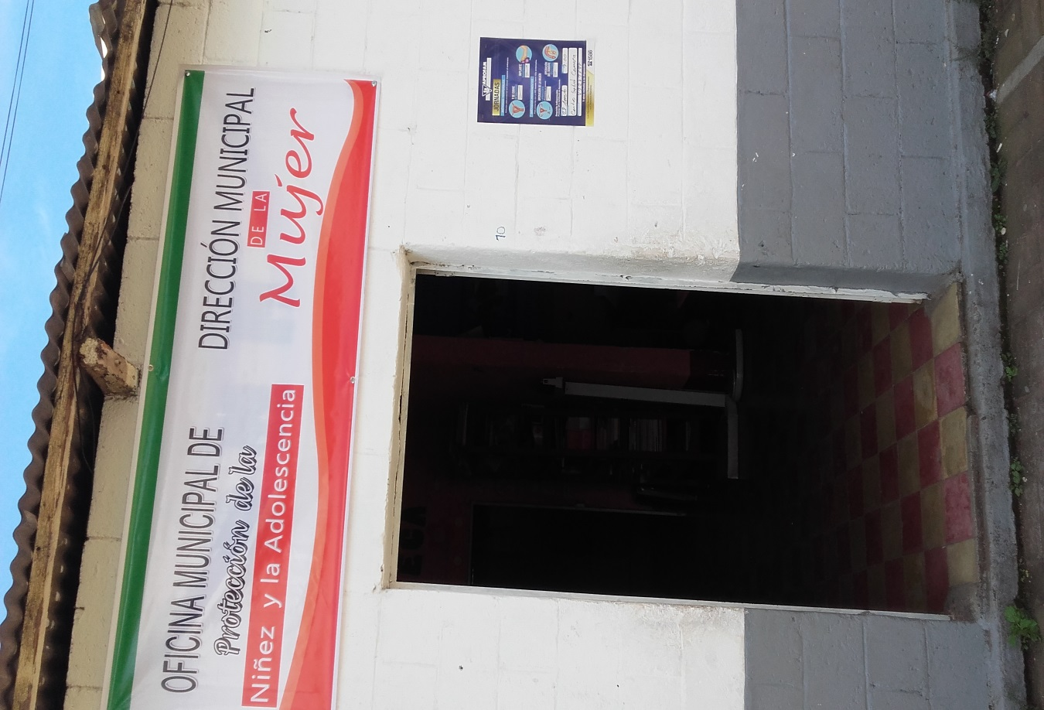

PERSONAL Y CARGOS DE LA OFICINA MUNICIPAL DE LA MUJER:

Dinora Astrid García Enríquez de Carrillo Directora

ACTIVIDADES QUE LA DMM REALIZÓ DURANTE ESTE CUATRIMESTRE: | SEPT. | OCT | NOV. | DIC.
- Planificar y programar las acciones de carácter técnico que implementará la Dirección Municipal de la Mujer; · |  |  | X
- Ejecutar el presupuesto asignado por el Concejo Municipal para el funcionamiento de la Dirección Municipal de la Mujer y el cumplimiento de sus atribuciones; |  | X
- Coordinar con el ente municipal encargado, la elaboración del Manual de Funciones de la Dirección Municipal de la Mujer, especifico del municipio; | CUMPLIDO: Se cuenta con manual
- al Concejo Municipal y a sus Comisiones, al Alcalde o Alcaldesa, al Consejo Municipal de Desarrollo y a sus comisiones, sobre la situación de las mujeres en el municipio;
- Brindar información, asesoria y orientación a las mujeres del municipio, especialmente sobre sus derechos; |  | X
- Promover la participación comunitaria de las mujeres en los distintos niveles de Sistema de Consejos de Desarrollo Urbano y Rural;
- Informar y difundir el quehacer de la Dirección Municipal de la Mujer, a través de los medios de comunicación con el objeto de visibilizar las acciones que la Oficina realiza en el municipio; | X | X
- Coordinar con las dependencias responsables, la gestión de cooperación técnica y financiera con entes nacionales e internacionales. para la implementación de acciones y proyectos a favor de las mujeres del municipio;
- Informar y proponer en las sesiones del Concejo Municipal, cuando se aborden temas relacionados con políticas públicas, planes, programas, proyectos, presupuestos y acciones relacionadas con las mujeres a nivel municipal;
- Informar y proponer en la planificación técnica del Plan Operativo Anual Municipal, en coordinación con la Dirección Municipal de Planificación, en temas relacionados con las mujeres; |  |  | X
- Informar y proponer en ~a elaboración del presupuesto anual municipal, en coordinación conjunta con la Dirección Municipal de Planificación y la Dirección Administrativa Financiera Integrada Municipal, en temas relacionados a las mujeres; |  |  | X
- Articular y coordinar acciones a nivel municipal con las Comisiones Municipales de la Familia, la Mujer, la Ninez, la Juventud y Adulto Mayor, para establecer una relación armónica de trabajo que propicie el desarrollo integral de las mujeres;
- Participar en las redes y/o mesas conformadas a nivel municipal, que tengan como fin la prevención y erradicación de todas las formas de discriminación y violencia en contra de las mujeres, estableciendo alianzas estratégicas de articulación con actores institucionales, organizaciones de sociedad civil y organizaciones de mujeres; y, |  |  |  | X
- Coordinar con las instituciones del gobierno central las acciones y políticas públicas relacionadas con los derechos de las mujeres." |  |  |  | X

FOTOS DE LA EJECUCIÓN DE LAS ATRIBUCIONES DE LA DMM DURANTE ESTE CUATRIMESTRE

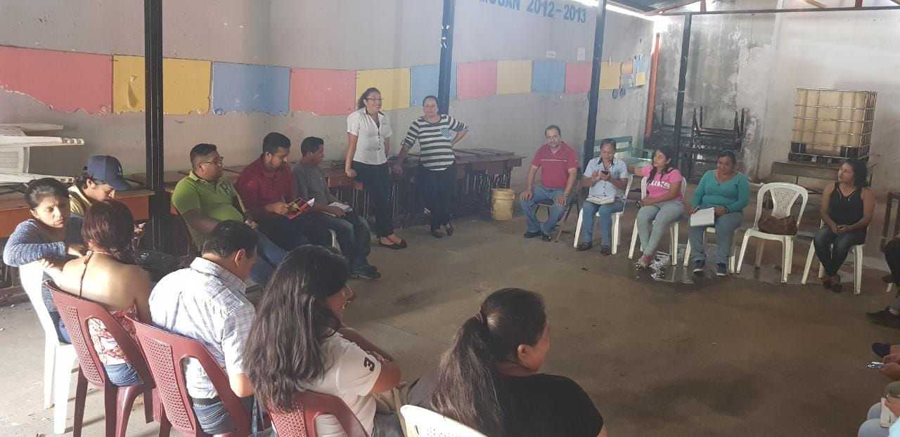

REUNION DE COMUSAN
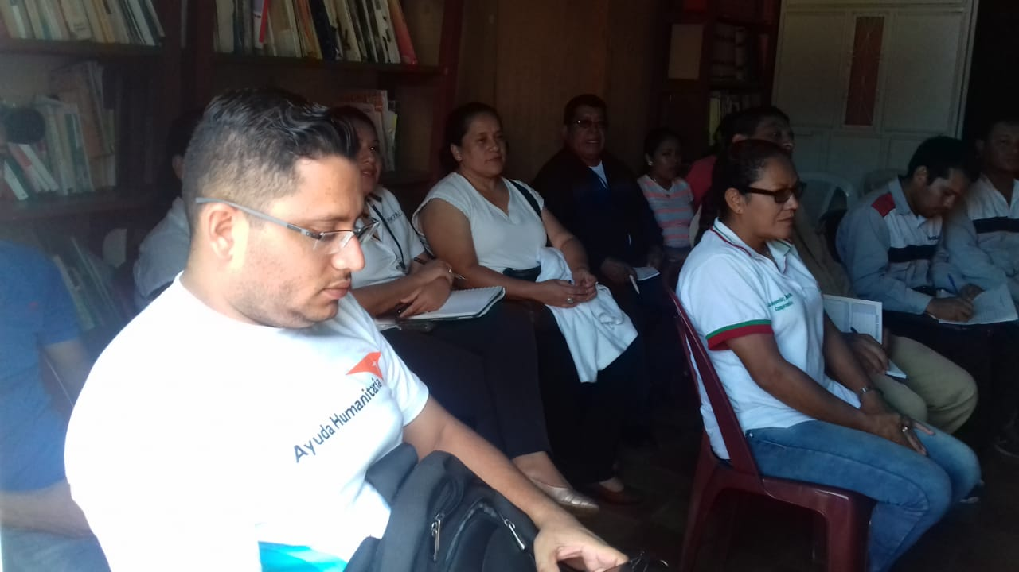

ACTIVIDADES DE COMUDE Y CONCEJO

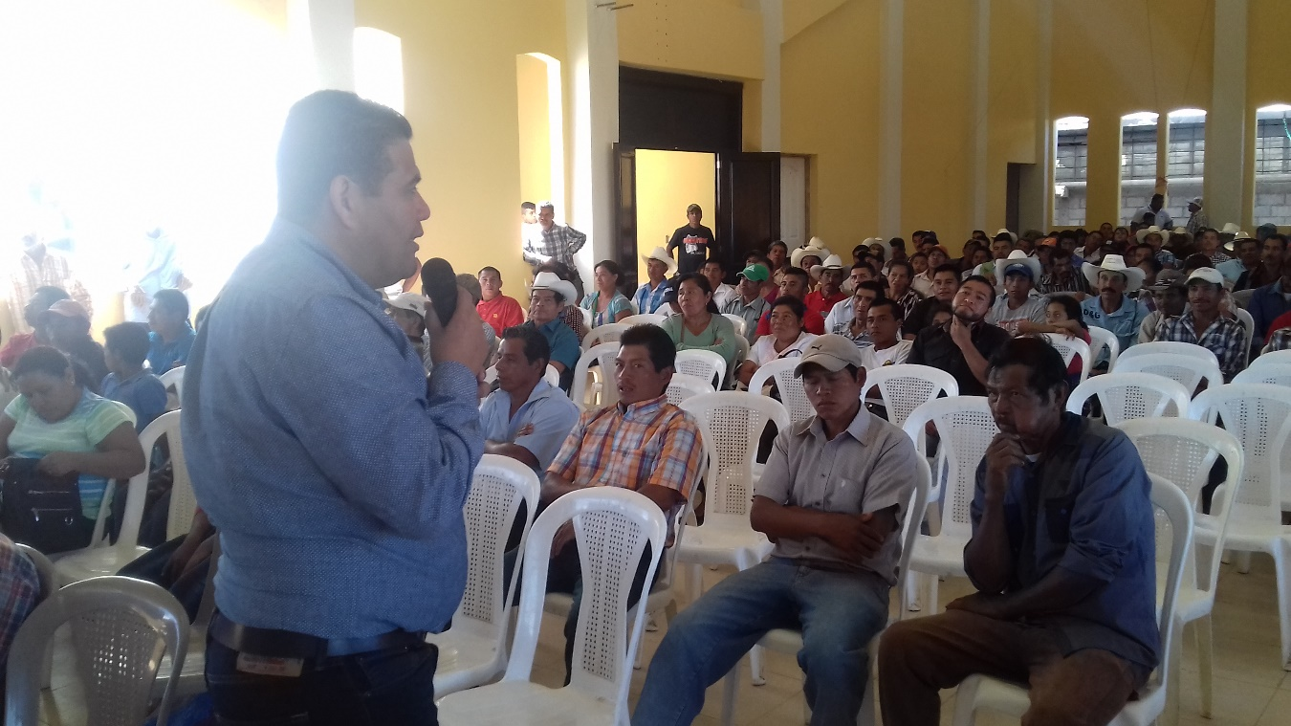

ACTIVIDADES COMISION DE LA MUJER
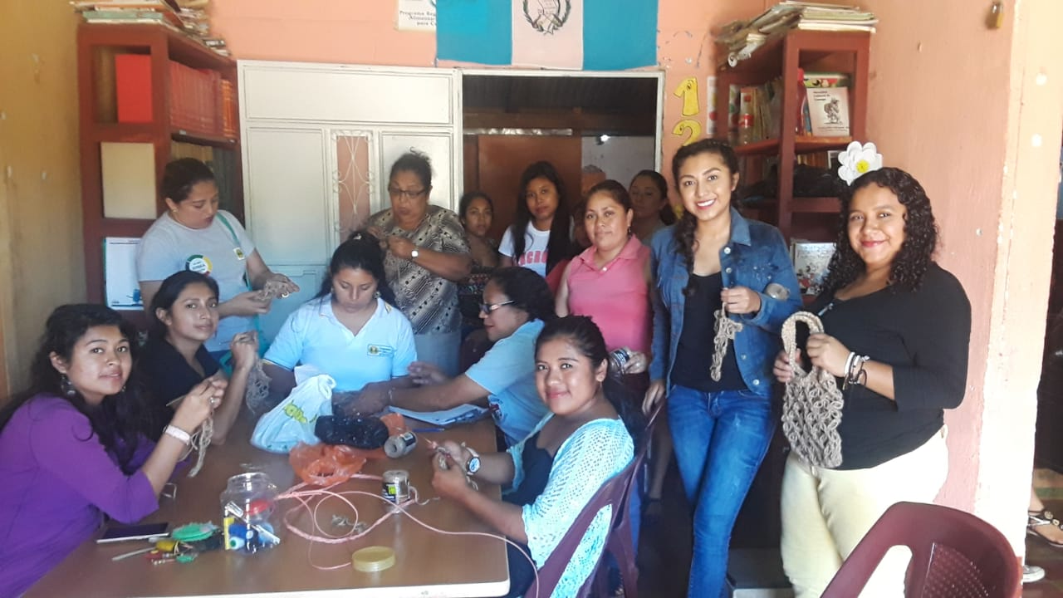

ACTIVIDADES DE COORDINACION

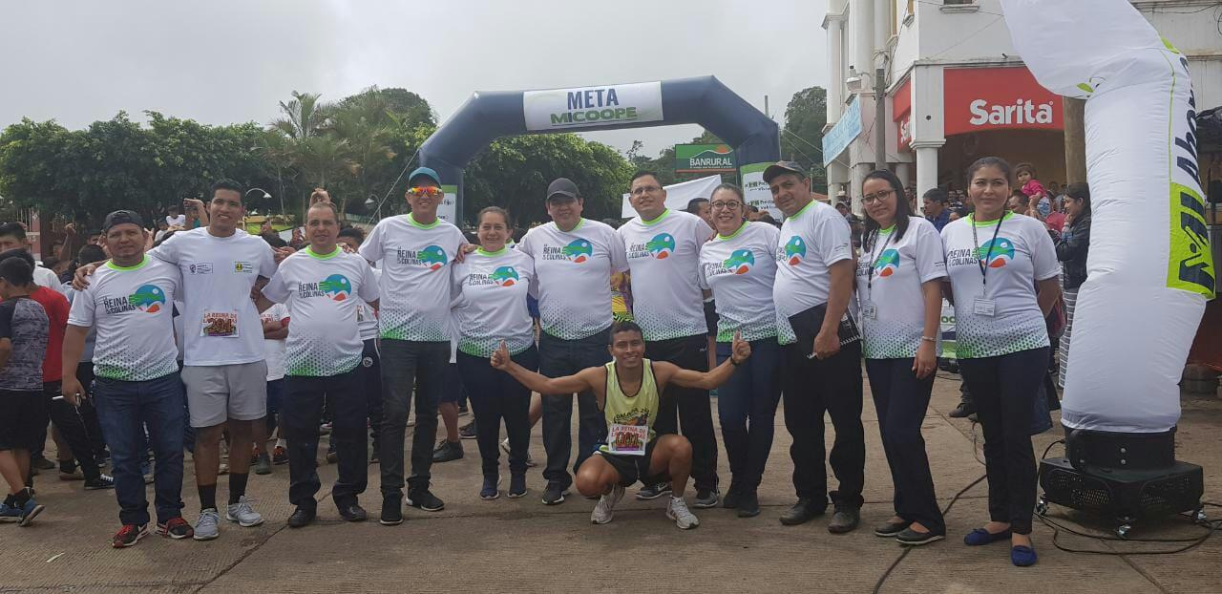
15
Informe de actividades de la DMM, correspondientes al mes septiembre de 2018
NO. | FECHA | RESPONSABLES |  |  |  | PARTICIPANTES |  |  | EDAD (GENERAL (1), NIÑEZ (2), ADOLESCENTES (3), JUVENTUD (4), ADULTOS (5), ADULTO MAYOR (6)) | PUEBLO (MESTIZO (1), MAYA (2), XINKA (3), GARIFUNA (4)) | LUGAR DE LA ACTIVIDAD, COMUNIDAD, | NOMBRE DE LA ACTIVIDAD | OBJETIVOS Y PRODUCTOS DE LA REUNIÓN | CON ALIMENTOS | SIN ALIMENTOS
 |  | ACTIVIDADES PROPIAS | ACTIVIDADES POR GESTION | ACTIVIDADES  POR APOYO | INSTITUCIÓN ORGANIZACIÓN A LA  CUAL PERTENECE | HOMBRES | MUJERES | TOTAL
1 | 06 | X |  |  |  |  | 15 | 15 |  | 1 | DMM | Capacitación De manualidades | Contribuir al bienestar de la familia |  | X
2 | 19 al 25 |  | X |  |  | 8 | 80 | 88 |  | 1 | Salón Municipal | Beca Artesano | Ayudar a las familias a que haya un ingreso que contribuya a la economía familiar |  | X
3 | 27 |  | X | X |  | 8 | 10 | 18 |  | 1 | DMM | Reunión extraordinaria de COMUSAN | Coordinar las comisiones para la 2da. Edición CORRIENDO POR MI GENTE |  | X
4
5
6
7
8
9
10
Informe cuatrimestral septiembre a diciembre 2018
Dirección electrónica:
13
13
Informe de actividades de la DMM, correspondientes al mes de octubre de 2018
NO. | FECHA | RESPONSABLES |  |  |  | PARTICIPANTES |  |  |  | EDAD (GENERAL (1), NIÑEZ (2), ADOLESCENTES (3), JUVENTUD (4), ADULTOS (5), ADULTO MAYOR (6)) | PUEBLO (MESTIZO (1), MAYA (2), XINKA (3), GARIFUNA (4)) | LUGAR DE LA ACTIVIDAD, COMUNIDAD, | NOMBRE DE LA ACTIVIDAD | OBJETIVOS Y PRODUCTOS DE LA REUNIÓN | CON ALIMENTOS | SIN ALIMENTOS
 |  | ACTIVIDADES PROPIAS | ACTIVIDADES POR GESTION | ACTIVIDADES  POR APOYO | INSTITUCIÓN ORGANIZACIÓN A LA  CUAL PERTENECE | HOMBRES | MUJERES | TOTAL
1 | 3 | X |  | X |  | 50 | 125 |  | 175 |  | 1 | Salón Municipal | Clausura Beca Artesano | Enseñar a las mujeres de nuestras comunidades a realizar manualidades, que contribuyan a la economía del hogar |  | X
2 | 7 | X |  |  |  | 1000 | 1500 |  | 2500 |  | 1 | Plaza pública | Corriendo por mi Gente 10 K | Ayudar a los niños de bajo peso en nuestro municipio |  | X
3 | 12 |  |  | X |  |  | 15 |  | 15 |  | 1 | DMM | Capacitación de Manualidades | Contribuir a la economía de las familias |  | X
4 | 30 |  |  | X |  | 80 | 20 |  | 100 |  | 1 | Salón Municipal | Reunión mensual de COMUDE | Conocer las necesidades más urgentes en las comunidades y dar respuesta | X
5
6
7
8
9
10

Informe de actividades de la DMM, correspondientes al mes de noviembre 2018
NO. | FECHA | RESPONSABLES |  |  |  | PARTICIPANTES |  |  | EDAD (GENERAL (1), NIÑEZ (2), ADOLESCENTES (3), JUVENTUD (4), ADULTOS (5), ADULTO MAYOR (6)) | PUEBLO (MESTIZO (1), MAYA (2), XINKA (3), GARIFUNA (4)) | LUGAR DE LA ACTIVIDAD, COMUNIDAD, | NOMBRE DE LA ACTIVIDAD | OBJETIVOS Y PRODUCTOS DE LA REUNIÓN | CON ALIMENTOS | SIN ALIMENTOS
 |  | ACTIVIDADES PROPIAS | ACTIVIDADES POR GESTION | ACTIVIDADES  POR APOYO | INSTITUCIÓN ORGANIZACIÓN A LA  CUAL PERTENECE | HOMBRES | MUJERES | TOTAL
1 | 5 |  |  | X |  | 6 | 4 | 10 |  | 1 | Visita a Caserío Pozas Blancas | Visitar a niños con problema de audición | Contribuir al tratamiento de los niños con problema de audición en la comunidad de ´Pozas Blancas |  | X
2 | 16 |  |  | X |  | 40 | 125 | 165 |  | 1 | Salón Municipal | Casting flor de la feria | Seleccionar a las señoritas que participarán a Flor de la Feria
3 | 17 |  |  | X |  | 1 | 136 | 137 |  | 1 | Salón de Municipal | Clausura beca Artesano Bordado en Listón | Beneficiar a las personas con subsidio para mejorar su economía familiar | X
4 | 27 |  |  | X | X | 75 | 28 | 103 |  | 1 | Reunión mensual de COMUDE | Conocer necesidades importantes en las comunidades | Contribuir al Bienestar de las comunidades | X
5
6
7
8
9
10

Informe de actividades de la DMM, correspondientes al mes de diciembre 2018
NO. | FECHA | RESPONSABLES |  |  |  | PARTICIPANTES |  |  | EDAD (GENERAL (1), NIÑEZ (2), ADOLESCENTES (3), JUVENTUD (4), ADULTOS (5), ADULTO MAYOR (6)) | PUEBLO (MESTIZO (1), MAYA (2), XINKA (3), GARIFUNA (4)) | LUGAR DE LA ACTIVIDAD, COMUNIDAD, | NOMBRE DE LA ACTIVIDAD | OBJETIVOS Y PRODUCTOS DE LA REUNIÓN | CON ALIMENTOS | SIN ALIMENTOS
 |  | ACTIVIDADES PROPIAS | ACTIVIDADES POR GESTION | ACTIVIDADES  XPOR APOYO | INSTITUCIÓN ORGANIZACIÓN A LA  CUAL PERTENECE | HOMBRES | MUJERES | TOTAL
1 | 3 | X |  | X |  | 1500 | 1700 | 3200 |  | 1 | La Ceiba entrada a Chinchintor | Caminata por la vida | Incentivar a las personas al amor por la vida y al prójimo |  | X6
2 | 6 | X |  | X |  | 7 | 10 | 17 |  | 1 | DMM | Conocer la situación nutricional de nuestro municipio | Contribuir con los niños para combatir la desnutrición en n nuestro municipio |  | X
3 | 14 | X |  | X |  | 50 | 300 | 350 |  | 1 | Plaza Publica | Caminata familiar | Concientizar a las familiar de nuestro municipio a contribuir con los niños que padecen el problema de desnutrición |  | X
4
5
6
7
8
9
10

INFORME CUATRIMESTRAL DE SEPTIEMBRE A DICIENDRE 2018
FOTOS DE LAS ACTIVIDADES REALIZADAS
sept. | 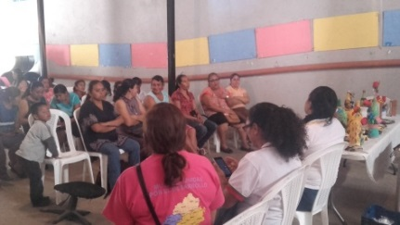 | 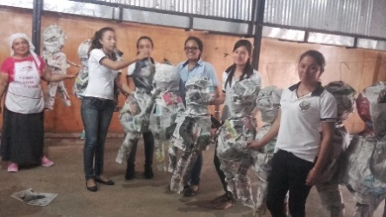
oct. | 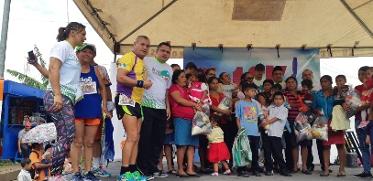 | 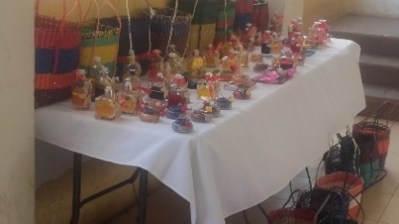
nov. | 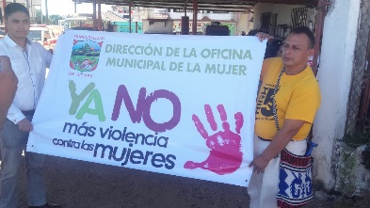 | 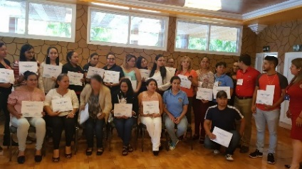
dIC. | 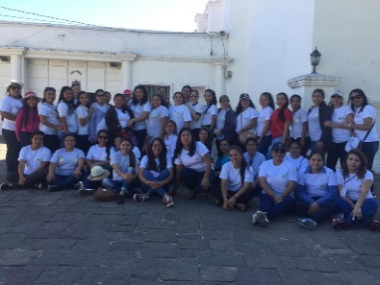 | 